Aller chez le médecin

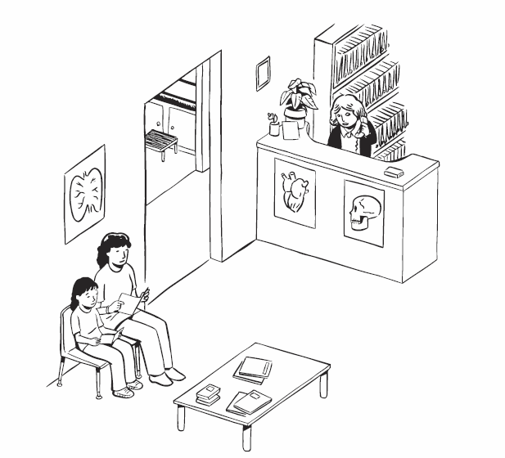

Les gens vont chez le médecin afin de demeurer en bonne santé ou bien pour se guérir s’ils sont malades.

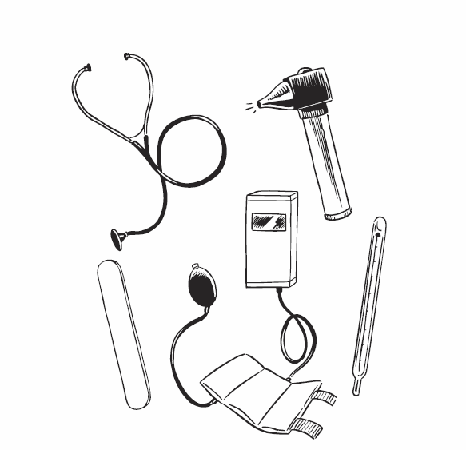

Les médecins et les infirmières utilisent des instruments spéciaux afin de vérifier si les gens sont en bonne santé ou s’ils sont malades.
Ils utilisent leurs instruments pour regarder dans les oreilles, les yeux et la bouche.

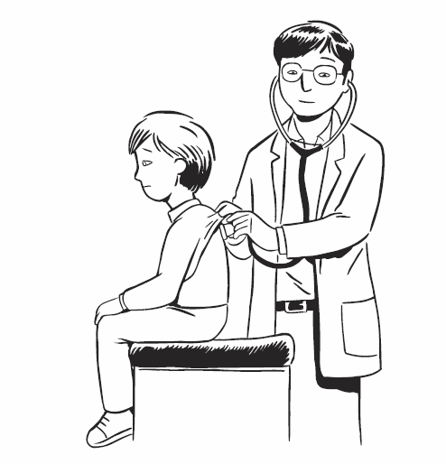

Ils écoutent battre le cœur des gens.
Ils utilisent leurs mains pour vérifier les autres parties du corps.
Parfois les gens n’aiment pas se faire toucher avec les mains ou avec les instruments spéciaux.

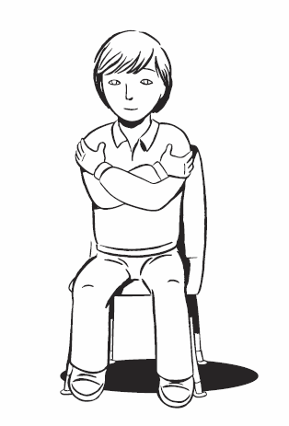

Il y a des activités spéciales que je peux faire afin de bien préparer mon corps. Lorsque je suis dans la salle d’attente, je peux me donner des grosses caresses.

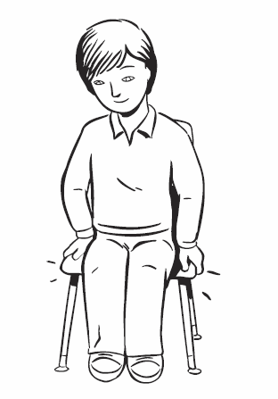

Je peux serrer fortement mes deux jambes l’une contre l’autre.
Ensuite je prends une grande respiration et je me détends.

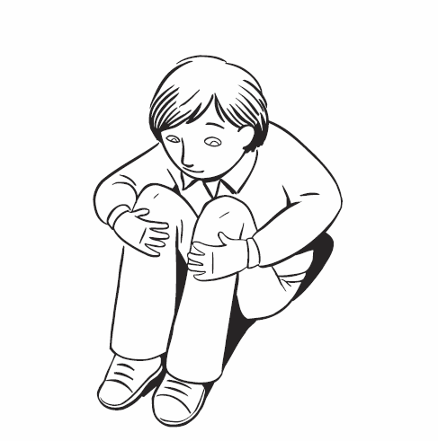

Lorsque je suis dans la salle du médecin, il faut parfois que j’enlève mes vêtements. Je peux faire de fortes pressions partout sur mon corps afin de bien le préparer. Parfois je peux demander à un adulte de m’aider.

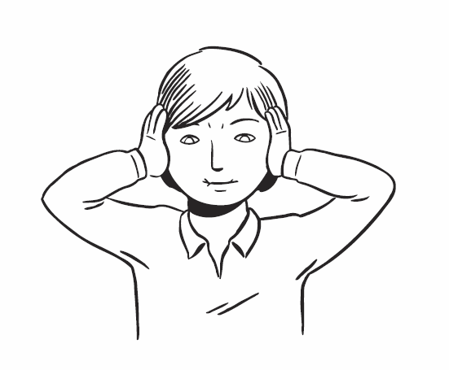

Avant que le médecin ou l’infirmière m’examine, je peux frotter mes oreilles et je peux serrer mes lèvres fermement. Ces activités aident mes oreilles et ma bouche à se préparer à l’examen du médecin ou de l’infirmière.

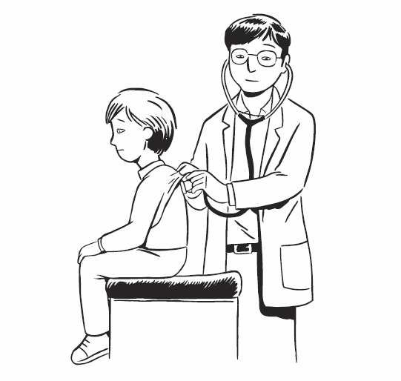

Je peux dire au médecin ou à l’infirmière « S’il vous plaît, touchez-moi fermement. »
Pendant l’examen je prends des grandes respirations et je me détends.

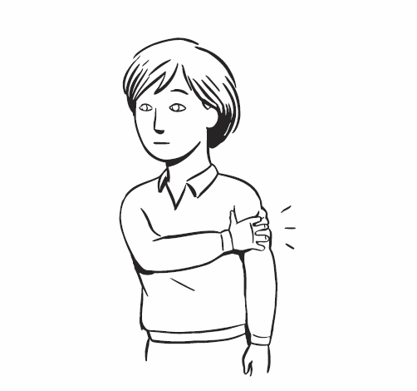

Le médecin ou l’infirmière m’informera des choses que je dois faire pour rester en bonne santé, ou pour me guérir.
Si j’ai besoin d’un vaccin, je commence par faire une pression très forte là où ils vont me piquer. Je ne regarde pas mon bras, je prends une grande respiration et je me détends.
De cette façon ce sera plus agréable.

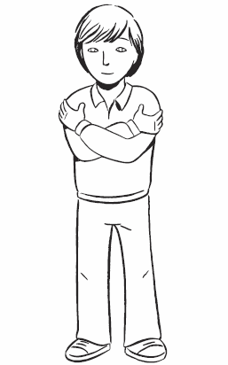

Lorsque ma visite chez le médecin est terminée, je me fais des grosses caresses.
J’aime être en santé!

